

Rapport Projet Advanced Data bases

BOUJATOUY Anas, ARIBI Mordjane

20/12/2023

Introduction :

Introduction au Projet de Gestion de Théâtre :

Le projet de Gestion de Théâtre a été conçu pour répondre aux besoins complexes d'une compagnie de théâtre, permettant la gestion efficace de multiples théâtres et de leurs représentations associées. Cette initiative repose sur la mise en place d'une base de données structurée, comprenant plusieurs tables interconnectées, afin de centraliser et organiser les informations cruciales pour la gestion opérationnelle et financière d'une compagnie artistique.

La structure de la base de données comprend des entités telles que "Theatre" pour représenter les différents lieux de représentation, "Representation" pour décrire les événements théâtraux, "Ticket" pour suivre les ventes de billets, "Recette" pour enregistrer les recettes générées, et d'autres entités liées telles que "Theatre_compagnie" pour établir des partenariats entre théâtres et compagnies.

La flexibilité du système permet la gestion de multiples théâtres, chacun ayant sa propre identité définie par des attributs tels que l'adresse, le nom, la capacité d'accueil, et le budget. De plus, la base de données prend en charge la relation entre les théâtres et les compagnies de théâtre, permettant une collaboration fructueuse entre ces entités artistiques.

Les fonctionnalités clés du système incluent la gestion des représentations, la vente de billets, le suivi des recettes, ainsi que la possibilité d'établir des partenariats entre théâtres et compagnies de théâtre. En outre, des fonctionnalités spécifiques telles que la gestion des subventions et des plannings de versement ont été intégrées pour renforcer la viabilité financière des théâtres impliqués.

Ce rapport détaillera les aspects techniques et fonctionnels du projet de, mettant en lumière les choix de conception de la base de données, les relations entre les entités, et les principales fonctionnalités permettant une gestion efficace et transparente des activités théâtrales.

Eléments clés

1. Table Theatre : Stocke des informations sur les théâtres, comprenant l'identifiant, l'adresse, le nom, la capacité et le budget.

2. Table Representation : Enregistre les détails des représentations théâtrales tels que le titre, la date, le prix, associés à un théâtre spécifique grâce à une clé étrangère.

3. Table Ticket : Gère les transactions liées à la vente de billets, incluant la date, le prix, les réductions, et relie chaque ticket à une représentation et un théâtre spécifiques.

4. Table Recette : Enregistre les recettes générées, comprenant la date, le chiffre d'affaires, associées à un théâtre spécifique grâce à une clé étrangère.

5. Table Theatre_compagnie : Stocke des informations sur les compagnies de théâtre, y compris l'identifiant, le nom, et est liée à un théâtre spécifique grâce à une clé étrangère.

6. Table Production : Capture les détails des productions théâtrales, comme l'identifiant, le prix, et est liée à un théâtre spécifique grâce à une clé étrangère.

7. Table Production_Relation : Établit des relations entre les productions et les théâtres où elles sont jouées, en reliant les identifiants des productions et des théâtres joués.

8. Table Theatre_Compagnie_name : Stocke des informations sur les noms des compagnies de théâtre associées à des théâtres spécifiques, liées par des clés étrangères.

9. Table Compagnie_Theatre : Établit des liens entre les compagnies de théâtre et les théâtres où elles opèrent, en reliant les identifiants des compagnies et des théâtres.

10. Table Grant_Agency : Enregistre des informations sur les agences de subvention, comprenant l'identifiant et le nom.

11. Table Theatre_Grant : Gère les subventions accordées à des théâtres, en associant les identifiants des théâtres et des agences de subvention avec les montants accordés.

12. Table Grant_Schedule : Planifie les subventions accordées, enregistrant les dates de début, de fin, la fréquence des paiements, et reliant les identifiants des théâtres et des agences de subvention.

13. Modification de la Table Theatre : Ajout d'une colonne "Balance" pour enregistrer le solde financier du théâtre.

14. Modification de la Table Theatre_compagnie_name : Suppression de la colonne "ID_theatre" pour simplifier la structure de la table.

Pour les fonctions et les procédures :

1. Fonction findDuplicateShows : Identifie et affiche les représentations jouées simultanément dans différents théâtres.

2. Fonction GetTicketInfo : Récupère les prix des billets pour une date spécifique.

3. Procédure CalculateTicketPrice (discount manuel) : Calcule le prix réduit d'un billet en fonction du pourcentage de réduction spécifié.

4. Procédure CalculateTicketPrice (discount étudiant) : Calcule le prix réduit d'un billet en fonction du statut étudiant.

5. Fonction calculate_discounted_price : Calcule le prix réduit d'un billet en fonction de la capacité du théâtre et du nombre de billets vendus.

6. Procédure Calculate_Balance : Calcule le solde financier de chaque théâtre en fonction des recettes et des dépenses mensuelles.

7. Trigger_Balance_Update : Déclenche la mise à jour du solde après chaque insertion de représentation.

8. Procédure Payment_Rules : Calcule les frais totaux des comédiens, les coûts de mise en scène et les frais de déplacement pour le théâtre T1.

Schéma

Schéma à implanter

Description des tables :

1. Table Theatre:

- Cette table stocke des informations sur les théâtres, telles que leur identifiant unique, adresse, nom, capacité en nombre de sièges, budget financier et solde financier actuel.

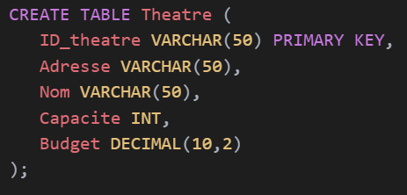

2. Table Representation:

- La table représente les différentes représentations théâtrales avec des détails tels que l'identifiant unique de la représentation, le titre, la date de la représentation, le prix des billets et une référence au théâtre spécifique où la représentation a lieu.

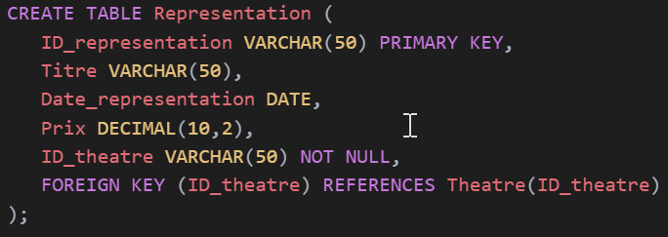

3. Table Ticket:

- Cette table gère les informations relatives à la vente de billets, incluant l'identifiant du billet, la date d'achat, le prix du billet, le pourcentage de réduction appliqué, et des références à la représentation et au théâtre correspondants.

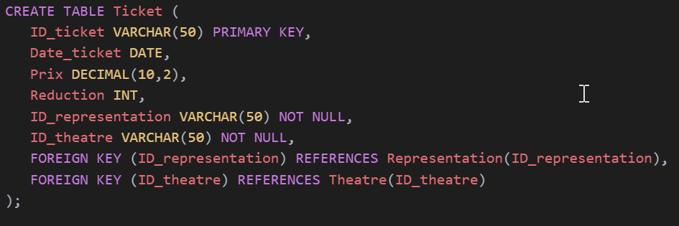

4. Table Recette:

- La table enregistre les recettes générées par la vente de billets, avec des détails tels que l'identifiant unique de la recette, la date d'enregistrement, le chiffre d'affaires total généré, et une référence au théâtre concerné.

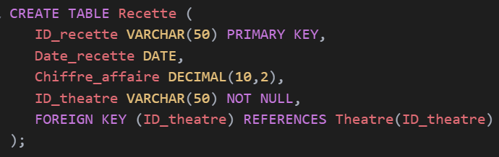

5. Table Theatre_compagnie:

- Stockant des informations sur les compagnies de théâtre, cette table inclut l'identifiant unique de la compagnie, son nom, et une référence au théâtre auquel elle est associée.

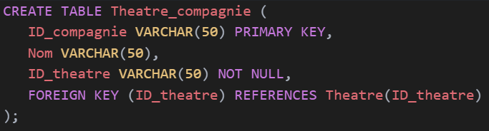

6. Table Production:

- Cette table capture des détails sur les productions théâtrales, tels que l'identifiant unique de la production, le coût total de la production, et une référence au théâtre responsable.

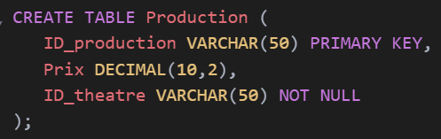

7. Table Production_Relation:

- Établissant des liens entre les productions et les théâtres où elles sont jouées, cette table utilise les identifiants des productions et des théâtres respectifs.

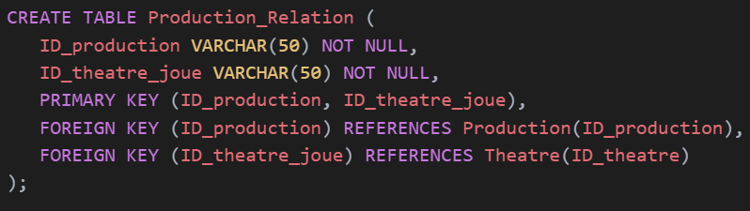

8. Table Theatre_Compagnie_name:

- Stockant des informations sur les noms des compagnies de théâtre associées à des théâtres spécifiques, elle utilise des clés étrangères pour établir ces liens.

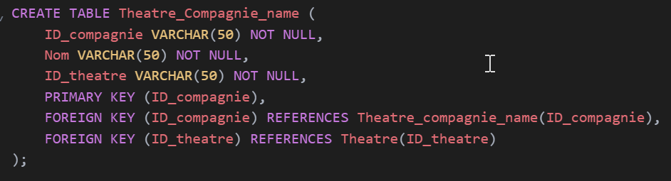

9. Table Compagnie_Theatre:

- Établissant des liens entre les compagnies de théâtre et les théâtres où elles opèrent, cette table utilise les identifiants des compagnies et des théâtres.

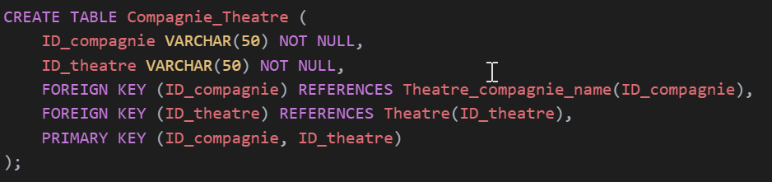

10. Table Grant_Agency:

- Enregistrant des informations sur les agences de subvention, elle stocke l'identifiant unique de l'agence et son nom.

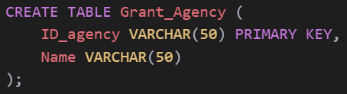

11. Table Theatre_Grant:

- Gérant les subventions accordées aux théâtres, cette table associe les identifiants des théâtres et des agences de subvention avec les montants accordés.

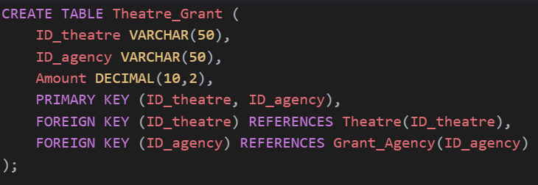

12. Table Grant_Schedule:

- Planifiant les subventions accordées, elle enregistre les dates de début et de fin, la fréquence des paiements, et utilise des clés étrangères pour relier les théâtres et les agences de subvention.

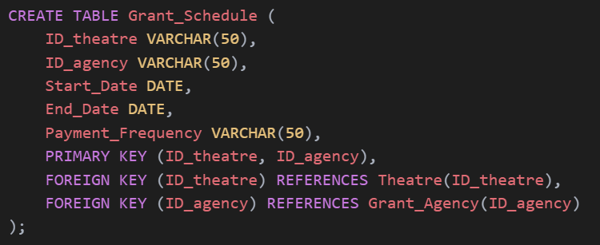

Des modifications ont été apportées à la table Theatre avec l'ajout d'une colonne "Balance" pour enregistrer le solde financier et la suppression de la colonne "ID_theatre" de la table Theatre_compagnie_name pour simplifier la structure.

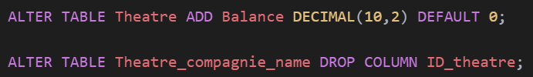

Afin d’alimenté nos bases de données, près de 170 inserts ont été effectuées.

**Voici les commandes SQL employées pour extraire et examiner les données ainsi que les résultats obtenus :**



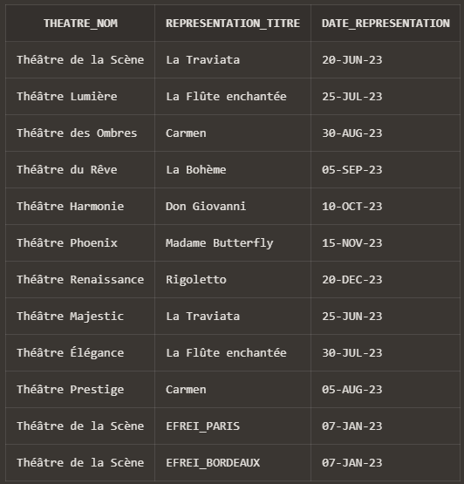

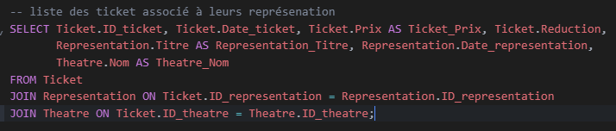

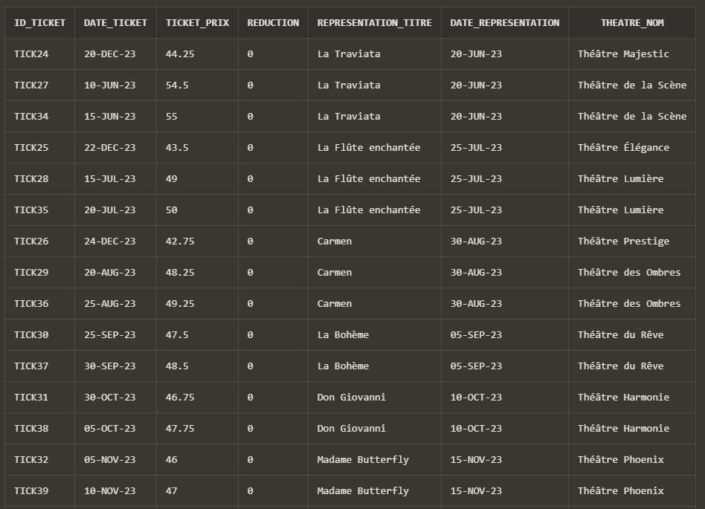

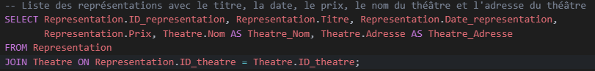

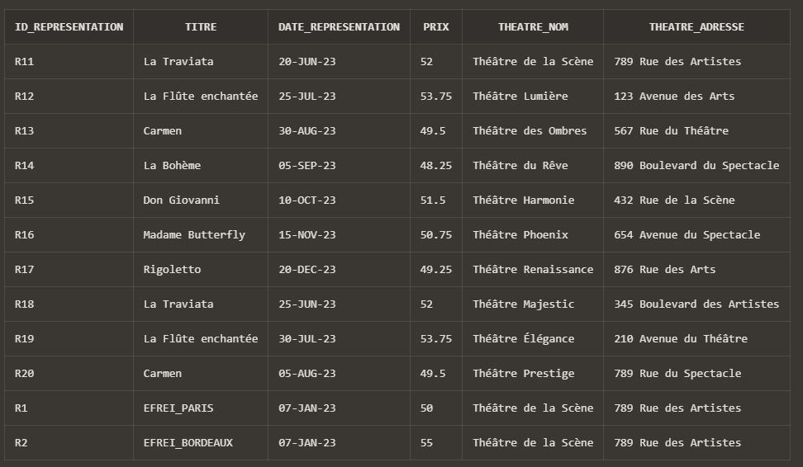

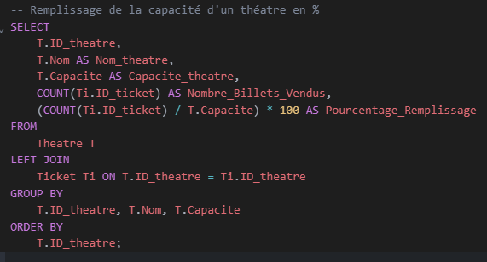

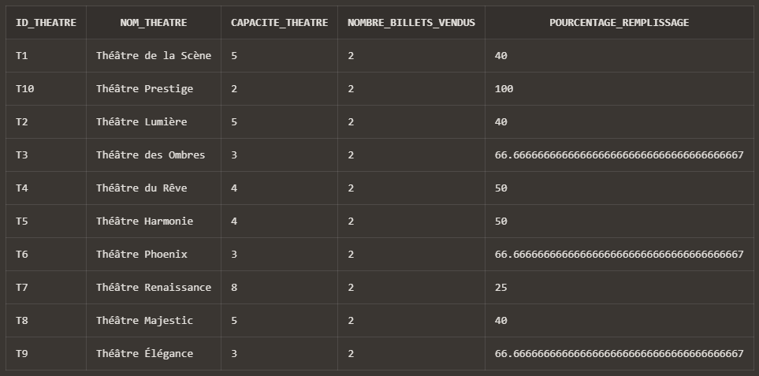

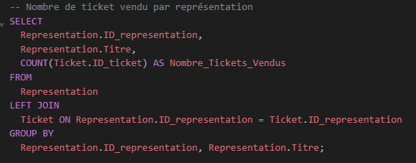

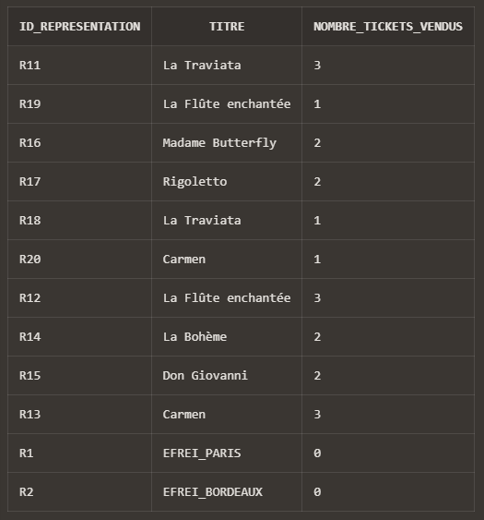

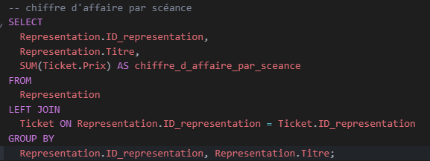

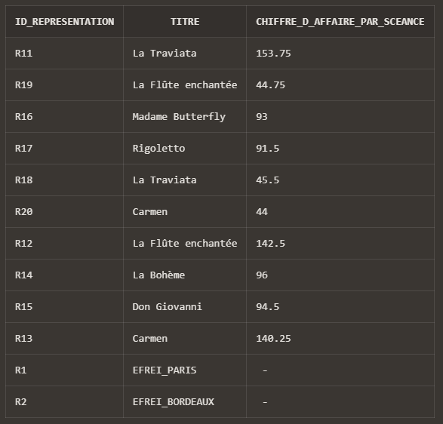

Fonctions :

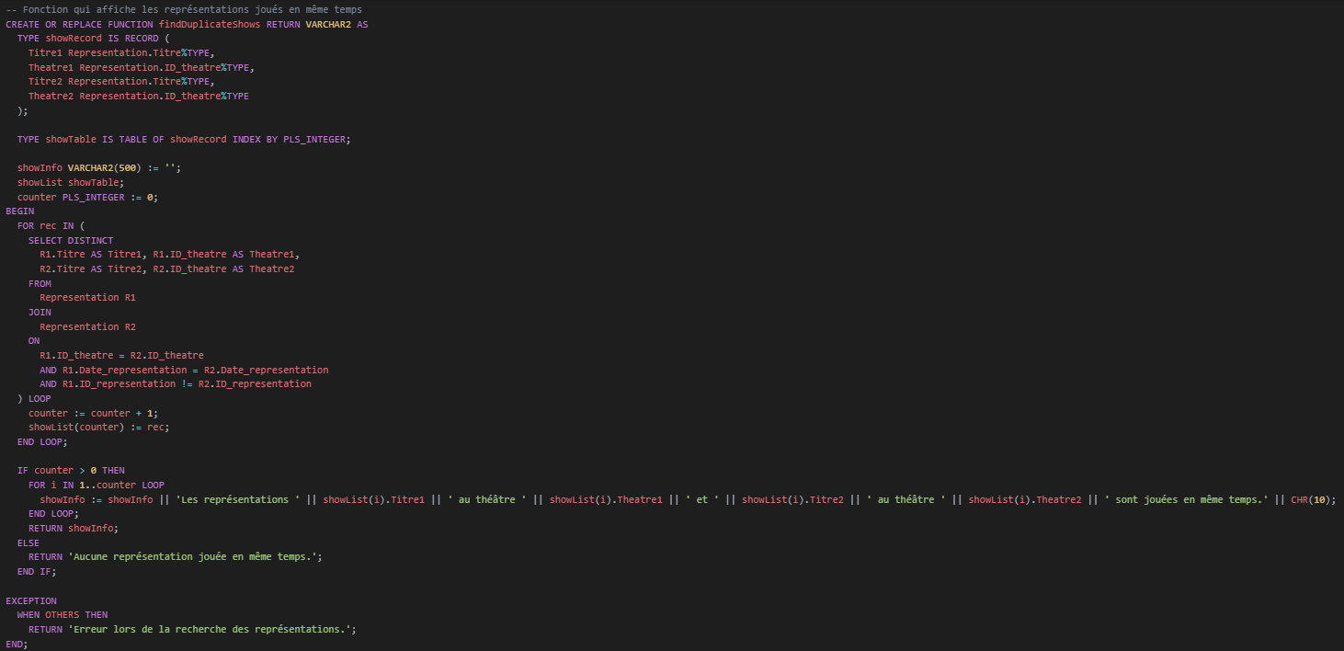

Cette fonction affiche les représentations qui sont joué en même temps, voici un exemple d’utilisation :

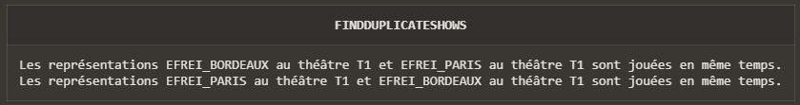

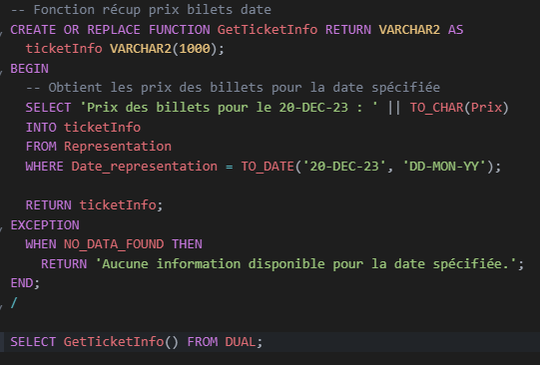

Cette fonction affiche le prix des billets pour une date donnée, voici un exemple d’utilisation

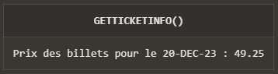

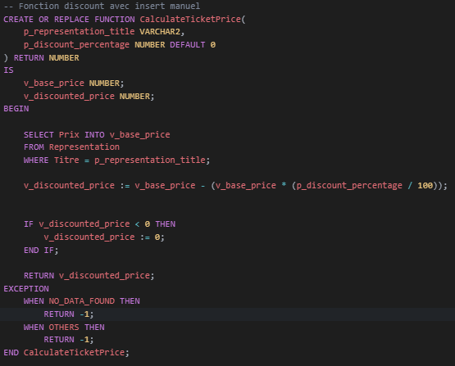

Cette fonction prend le titre d'une représentation et un pourcentage de réduction, récupère le prix de base de la représentation depuis la table Représentation, applique la réduction, et retourne le prix final du billet tout en gérant les erreurs.

Voici un exemple d’utilisation :

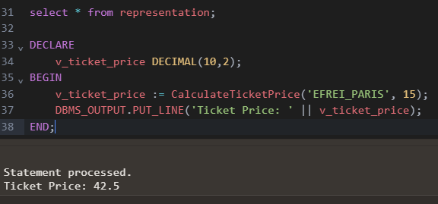

Le ticket associé à la pièce EFREI_PARIS vaut de base :

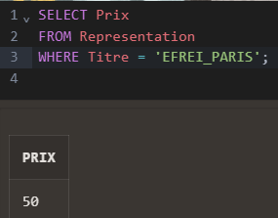

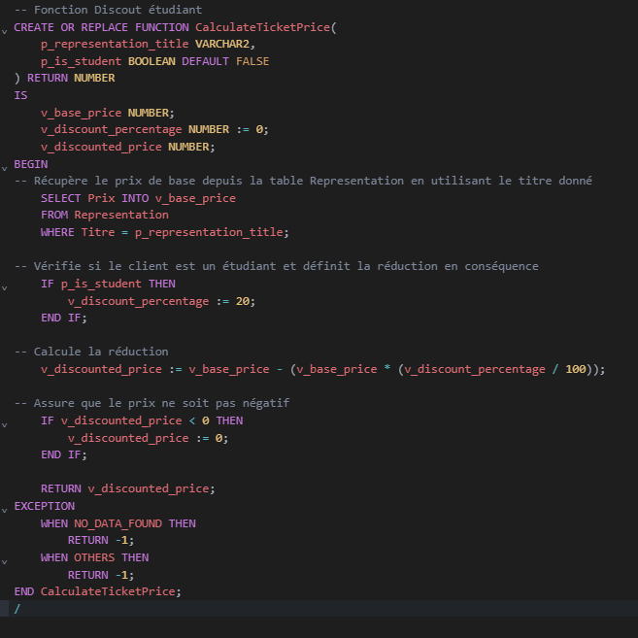

Cette fonction prend en compte le titre d'une représentation et une indication sur le statut d'étudiant(sois True, sois False), puis récupère le prix de base depuis la table "Representation", applique une réduction de 20% si le client est un étudiant, et retourne le prix final du ticket tout en gérant les erreurs éventuelles.

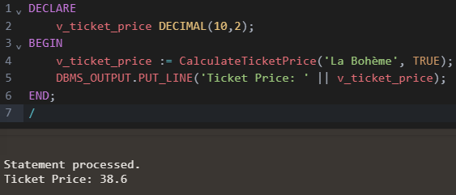

Ticket pour la pièce la Bohème sans réductions étudiante :

